ФЕДЕРАЛЬНОЕ АГЕНСТВО ПО ОБРАЗОВАНИЮ

ГОСУДАРСТВЕННОЕ ОБРАЗОВАТЕЛЬНОЕ УЧРЕЖДЕНИЕ

ВЫСШЕГО ОБРАЗОВАНИЯ

«ВЯТСКИЙ ГОСУДАРСТВЕННЫЙ УНИВЕРСИТЕТ»

Факультет автоматики и вычислительной техники

Кафедра автоматики и телемеханики

Отчет по дисциплине  
«Электротехника и электроника»

Расчет линейных и нелинейных  
электрических цепей

Вариант 7

Выполнил студент ИТ-22:  
Перевезенцев Александр   
Алексеевич

Проверила:  
Ланских Анна  
Михайловна

Киров  
2015

Задача 4. Расчет выпрямителя

Рассчитать элементы схемы однофазного выпрямителя с фильтром, работающего от питающей сети с напряжением $U_{c}$ и частотой $f_{c}$, обеспечивающего выпрямленное напряжение $U_{0}$, выпрямленный ток $I_{0}$, коэффициент пульсаций на выходе схемы $k_{n0}$.

Исходные данные



Рис. 1 – Схема Греца

|  |  |  |
| --- | --- | --- |
| $U_{c}=127 В$ $$f_{c}=400 Гц$$ ­ | $$U_{0}=6 В$$ $$I_{0}=1 А$$ | $$k_{n0}=1.5 \%$$ |

Решение

Определяем потребляемую нагрузкой мощность: $P_{0}=U_{0}I_{0}=6*1=6 Вт$

Определяем сопротивление нагрузки: $R_{н}=\frac{U_{0}}{I_{0}}=\frac{6}{1}=6 Ом$

Коэффициент пульсаций сравнительно низок, поэтому используем конденсатор, включенный параллельно нагрузке. Для данной схемы количество фаз выпрямлений будет равно *m = 1*

Определяем максимально выпрямленное напряжение: $U_{вmax}=U_{0}\left(1+α\right)=$ $$=6\left(1+0.1\right)=6.6 В$$

Выберем коэффициенты B и D: $B≈1;D≈2.2$

Определим ориентировочно постоянную составляющую тока и амплитуду обратного напряжения вентиля: $I_{cp}=0.5I_{0}=0.5 А;U_{обрm}=2.82*B*U_{0max}=18.6 В$

Вентиль должен иметь допустимые значения $U_{обрmax} и I_{ср}$, превышающие вычисленные.

По справочнику выберем диод Д242Б: $U_{пр}=1.5 В, U_{обр}=100 В,$ $$I_{ср прямой}=5 А; I_{обр}=3 мА$$

Определяем дифференциальное сопротивление вентиля: $r_{VD}=1.2*\frac{U_{пр}}{I_{ср пр}}=1,2*\frac{1,5}{5}=0,36 Ом$

Для ориентировочного определения сопротивления трансформатора $r_{mp}$ и индуктивности рассеяния $L_{s},$ необходимо знать тип трансформатора. Выбираем броневой трансформатор. У него обмотки расположены на одном центральном стержне, поэтому коэффициент $S=1.$ Считаем, что максимальная индукция в сердечнике трансформатора $B_{тр}=1.2 Тл$. $k_{r}=3.5; k_{L}=5$

Сопротивление трансформатора:

$$r_{тр}=\frac{k_{r}U_{0}}{I_{0}f_{c}B_{m}}\sqrt[4]{\frac{Sf_{c}B_{m}}{U_{0}I_{0}}}=\frac{3.5*6}{1*400*1.2}\sqrt[4]{\frac{1*400*1.2}{6*1}}=0.131 Ом$$

Индуктивность рассеивания:

$$L_{s}=\frac{k_{L}\left(U_{0}*{10}^{-3}\right)}{I_{0}f_{c}B_{m}}\sqrt[4]{\frac{S^{3}U_{0}I_{0}}{f_{c}B_{m}}}=\frac{5*6*{10}^{-3}}{1*400*1.2}\sqrt[4]{\frac{1*6*1}{400*1.2}}=2.06*{10}^{-5} Гн$$

Реактивное сопротивление индуктивности рассеивания:

$$x_{s}=2πf_{c}L_{s}=2*3.14*400*2.06*{10}^{-5}=0.052 Ом$$

Сопротивление фазы выпрямления:

$r_{ф}=r_{тр}+r_{VD}=0.131+$ 0.36 = 0.491 Ом

Определяем расчетные параметры

$$φ=arctg\left(\frac{x_{s}}{r_{ф}}\right)=arctg\left(\frac{0.052}{0.491}\right)≈6°$$

$$A=\frac{πr_{ф}I_{0}}{mU_{0}}=\frac{3.14*0.491*1}{1*6}=0.257 Ом$$

Пользуясь найденным величинам $φ и A$, определяем по графикам на Рис. 2 коэффициенты для расчета параметров трансформатора и вентиля:

$$B≈1.05; F≈6; D≈2.25; H≈500$$

Определяем параметры трансформатора и вентиля. Действующее значение напряжения вторичной обмотки: $U_{2}=BU_{0}=1.05*6=6.3 В$

Действующее значение тока вторичной обмотки трансформатора и вентиля:

$$I_{В}=I_{2}=\frac{DI_{0}}{2}=\frac{2.25*1}{2}=1.125 А$$

Действующее значение тока первичной обмотки трансформатора

$$I_{1}=\frac{0.707*D*I_{0}*U_{2}}{U_{1}}=\frac{0.707*2.25*1*6.3}{127}=0.079 А$$



Рис. 2.

Габаритные мощности вторичных, первичных обмоток и трансформатора:

$$P_{2}=2*I_{2}*U_{2}=2*1*6.6=13.2 Вт \\ P_{1}=I_{1}U_{1}=0.079*127=10.033 Вт \\ P_{тр}=\frac{P_{1}+P_{2}}{2}=11.62 Вт$$

Наибольшее приложенное к вентилю обратное напряжение:

$$U_{обрmax}=1.41*B*U_{0мах}=1.41*1.05*6.6=9.77 В$$

Среднее значение тока вентиля

$$I_{ср}=0.5I_{0}=0.5*1=0.5 А$$

Амплитуда тока через вентиль или максимальное значение тока

$$I_{вмах}=0.5FI_{0}=0.5*6*1=3 А$$

Определяем емкость конденсатора, исходя из коэффициента пульсаций на выходе системы $k_{п}=1,5$

$$C_{0}=\frac{h}{k_{n}r_{ф}}=\frac{500}{0,015*0,491}=67 888 мкФ$$

Вычислим значение выпрямленного напряжения на холостом ходу:

$$U_{0xxm}=\sqrt{2}U_{2}\left(1+a\right)=1.41*6.6*1.1=10.24 В$$

Выбираем конденсатор на ближайшее напряжение $U_{раб}=16 В.$ По справочнику выбираем конденсатор типа К50-37 на напряжение $U_{раб}=16 В$ с емкостью 68000 мкФ. Допустимый коэффициент пульсаций для выбранного конденсатора при частоте пульсаций $f_{n}=100 Гц$ составляет $k_{nдоп}=10\%,$ что совпадает с расчетным. При емкости конденсатора выпрямителя 68000 мкФ коэффициент пульсации схемы:

$$k_{n}=\frac{H}{Cr_{ф}}=\frac{500}{68000*0,491}=0,015$$

Он меньше допустимого для конденсатора и требуемого для схемы.

Исходя из расчетов, по справочным данным выбираем трансформатор ТПП-237-127/220-50.

$$P=14.5 Вт; I_{1}=0.175 А; I_{2доп}=0.445 А$$

Напряжение на выводах:

|  |  |  |  |  |  |
| --- | --- | --- | --- | --- | --- |
| 11-12 | 13-14 | 15-16 | 17-18 | 19-20 | 21-22 |
| 4.97 В | 4.97 В | 10 В | 10 В | 1.3 В | 1.29 В |

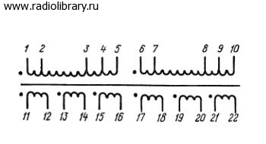

Рис. 3 – Принципиальная схема трансформатора





Рис. 4 – Эквивалентная схема



Рис. 5 – Принципиальная схема

|  |  |  |
| --- | --- | --- |
|  |  |  |

|  |  |  |
| --- | --- | --- |
|  |  |  |
| Для обратного: |  |  |
|  |  |  |

|  |  |  |  |  |  |  |  |  |  |
| --- | --- | --- | --- | --- | --- | --- | --- | --- | --- |
| Uвх, В | -10 | -9 | -8 | -7 | -6 | -5 | -4 | -3 | -2 |
| Uвых, В | 7,74 | 6,85 | 5,96 | 5,07 | 4,18 | 3,29 | 2,4 | 1,51 | 0,62 |
| Uвх, В | -1 | 0 | 1 | 2 | 3 | 4 | 5 | 6 | - |
| Uвых, В | -0,27 | -1,16 | -0,27 | 0,62 | 1,51 | 2,4 | 3,29 | 4,18 | - |

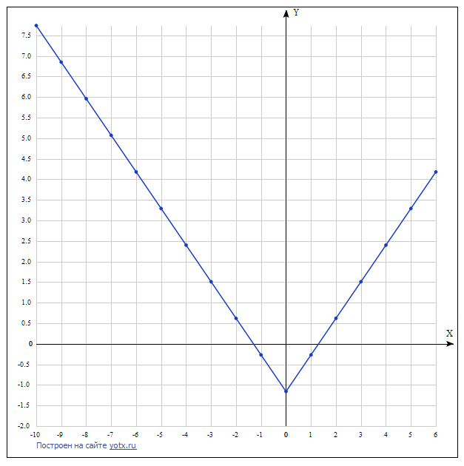

Рис. 6 - График зависимости $U_{вых}=f(U_{вх})$



Рис. 7 – Временные диаграммы